

**ДЕВЕТНАДЕСЕТА УЧЕНИЧЕСКА СЕКЦИЯ**

**УС’19**

**ТЕМА НА ПРОЕКТА**

**School coder - компилиране и проверка на C++ задачи**

**Автори:**

**Димитър Тодоров Колев**

**ППМГ “Васил Левски“; 10 клас; Град Смолян**

**Величка Стефанова Илчева**

**ППМГ “Васил Левски“; 10 клас; Град Смолян**

**Научен ръководител (консултант):**

**Няма**

# Съдържание

Съдържание 2

**Резюме** 3

**Цели и задачи на проекта** 4

Описание на приложна област 5

Избор на програмно-технически средства 5

Основни етапи при разработването на проекта 6

Ниво на сложност на проекта 7

Логическо описание на приложението 8

Интерфейс 10

Бъдещо развитие на проекта 11

Заключение 11

Линк към сайта: https://schoolcoder.000webhostapp.com/ 11

**Резюме**

**School coder** е сайт, който има за цел да улесни работата както на учителите, така и на учениците като проверява задачи по програмиране чрез зададен вход и изход. По този начин проверяващите ще могат да оценяват повече задачи за сравнително по-кратко време, а всеки решил да направи първи стъпки в програмирането, ще успява да надгражда своите знания, като работи върху грешките си. Уеб приложението има основна цел да бъде част от дигитализирането на образователната система, като улесни работата на основната движеща сила – учителя, което от своя страна ще му даде преимуществото да отделя повече време за същинската си работа с ученици.

**Summary**

**School coder** is a website, which has the purpose of making easier both teachers and students’ job, thus verifying and testing some input and output problems assigned. By doing this in comparison everyone who is in charge of verifying will be able to assess more problems for a shorter amount of time. Also, everyone who has made the decision to lay their foundations in coding and programming will be able to build up skills and knowledge, by working on their errors. This web application has the only objective to be part of digitalization of the educational system, by making the teacher’s work easier – its cardinal momentum, which on the other hand will grant them the advantage of spending more time for their actual work with students.

**Цели и задачи на проекта**

В света на технологиите, най-удобният начин за провеждане на обучение и проверка на знанието по програмиране при учениците е он-лайн пространството. Уеб приложението има няколко основни задачи, всяка от които има за цел да улесни работата на ученици и учители в сферата на информатиката и по-точно програмирането в училищната среда.

* Първата и основна цел на проекта е да намали времето за проверка и оценка на задачите при учителите, по-лесно да намират грешките и проблемите, които имат тези, които обучават. По този начин, те ще имат възможност да обръщат повече внимание на основната част от професията им - да работят с ученици.
* Друга задача на приложението е да помогне на учениците по-безпроблемно да намират грешките си, да ги поправят и да се усъвършенстват. Чрез приложението учащите ще доразвият своята компетентност в областта на програмирането.
* Следваща цел на програмния проект е да бъде интегрирана част от учебния процес по информатика, което във века на технологиите е неизбежно. Точно заради това се стремим да създадем приложение, което да бъде използвано редовно, давайки резултати, показвайки своята реална приложимост, което ще го направи търсен продукт в сферата на образованието.

**С какво приложението ни е забележимо?**

* Он-лайн платформата е активна на всички устройства, лесно достъпна от всяка точка на света;
* Сайтът работи по интерактивно достъпен начин, с добър интерфейс е, представя формите и начините за това как безпроблемно да придобием нови знания в програмирането чрез тестове и изпитни материали, направени от учители.
* Проектът ни обхваща по-голямата част от участващите в обучението със своя атрактивен и иновативен метод за работа с учебните материали;

# Описание на приложна област

Сайтът “Scool coder“е платформа с идея за активно използване от ученици и учители, решили да се впуснат в света на програмирането.

Приложната област е обширна – обхваща най-голямата мрежа за достъп – интернет пространството. Публикуваният сайт се явява платформа, обхващаща всеки регистрирал се потребител, взел решението да развие и подобри своите умения в дигиталният свят на информатиката.

School coder е приложение, което има реална използваемост, което го прави незаменима част от обучителния процес по програмиране не само заради помощта, която указва на учителя, а и заради възможността за самооценка на учениците чрез оценяване и водене на опростена статистика за взети и съответно неиздържани изпитни модули.

# Избор на програмно-технически средства

Използваните средства за разработка на сайта са:

* **Photoshop** – платформата Photoshop използвахме, за да обработим използваните изображения в подходящ вид, достъпен формат и да достигнат до достатъчно атрактивна визия, за да направим сайта колкото се може по-атрактивен и впечатляващ;
* **Wampserever64** – платформата ни помогна за създаване и безпроблемно управляване на базите от данни, които ни бяха нужни за обогатяването на сайта ни, чрез които данни запълнихме приложението с нужната информация;
* **Езиците HTML, CSS, JavaScript** **, PHP** – чрез тях ние иградихме нашият сайт, като HTML и CSS използвахме за описание и дизайн на [уеб страници](https://bg.wikipedia.org/wiki/%D0%A3%D0%B5%D0%B1_%D1%81%D1%82%D1%80%D0%B0%D0%BD%D0%B8%D1%86%D0%B8); PHP за връзка с базата данни; JavaScript за оптимизация и функционалност на работата на сайта.
* **Atom** – приложението го използвахме за редакция на всички уеб страница, както и за изграждане на PHP функции.
* **Темплейт** – избрахме готов темплеит, който се разпространява безплатно на адрес <https://colorlib.com/preview/#dentist>.
* **Vue JS** – улеснини, като ни предложи бързо обновяване на части от уеб страниците, които трябва да бъдат актуализирани, чрез избиране на критерии
* **Bootstrap** – използвайки този софтуер с отворен код, ние разнообразихме стила на нашия сайт и надградихме неговата функционалност
* **jQuery** – ни опрости достъпа до всеки елемент на дадена уеб-страница, като по този начин ни позволи лесно изграждане на динамична функционалност на страниците.

# Основни етапи при разработването на проекта

* **1 етап:** Първата ни задача бе да проучим желанията, интересите и нуждите на бъдещите потрибители. Според тези опорни точки в по-късен етап избрахме методите на работа;
* **2 етап:** Обработване, структуриране на информацията за сайта.Създадохме бази от данни, която проектирахме спрямо нуждите на нашия сайт.За да бъде приложението автентично, проведохме срещи с учители, за да дадат своето съгласие за съвместна работа, както предоставят съвети и задачи, които да бъдат тествани в хода на нашата работа;
* **3 етап:** Набелязване на основни функции на сайта, идеи и методи как може да стане атрактивен и различен от всички останали в интернет пространството;
* **4 етап:** Изграждане и проектиране на MySql база от данни, в която ние събираме информация за даден потребител, задачите и тестовете;
* **5 етап:** Започнахме да създаваме сайта, като започнахме от стилистичия проблем, като избрахме подходящ темплейт.
* **6 етап:** Разгледахме какви роли трябва да има в платформата ни, а именно: ученик, учител, администратор. Създадохме необходимите стуктури за всяка отделна роля и
* **7 етап:** Извършване на множество проверки за откриване на евентуални грешки в работата на интернет приложението;
* **8 етап:** Отстраняване на откритите грешки;
* **9 етап:** Тестване на нашият продукт в реални условия.

# Ниво на сложност на проекта

Основни опорни точки по време на реализирането на уеб приложението бяха:

* Първият проблем, с който се сблъскахме бе изборът на подходяща тема, която да бъде полезна за широката общественост и същевременно да бъде реализирана, използвана и доразвивана в различни аспекти;
* Изготвяне на същинската част на проекта – сайтът, за който трябваше да изберем най-удачните системи и начини за разработка с цел да направим сайта по-лесно използваем;
* Разучаване и използване на езици като HTML, CSS, JS и PHP, както и на различни програмно-технични средства, които да бъдат оптимално използвани за постигането на желания ефект;
* Съставяне на интерфейс, който да впечатлява и оставя у потребителите впечатление за лесна използваемост;
* Създаване на визуализация, която да бъде интерактивно достъпна за колкото се може по-голям брой и вид устройства, които се очаква да използват сайта;

# Логическо описание на приложението

* 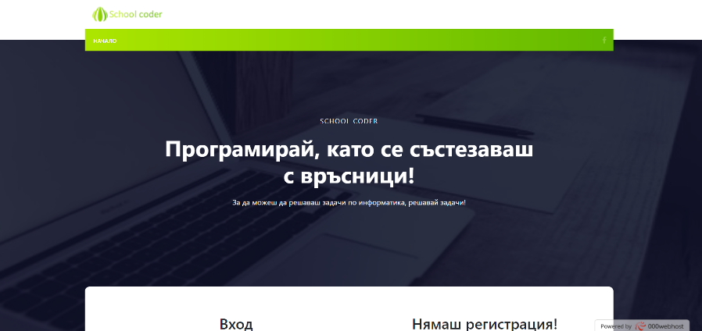**Главна страница –** в нея може да видите форми, чрез които може да се регистрирате и влезнете в системата. По подразбиране новите потребители са с роля ученик. В зависимост от ролята на потребителя, след като влезе като потребител, той е препратен към панелът, към който принадлежи.
* 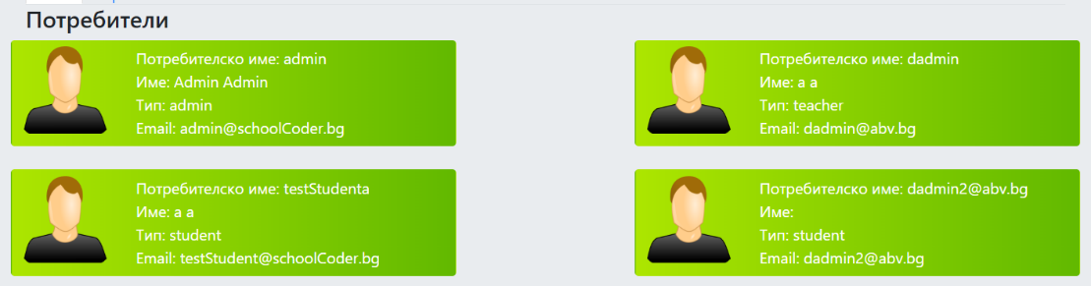**Ученически панел –** След като влезне потребител с роля ученик или учител, той попада на началната страница. На нея той може да види тестовете, както които са добавени последно в системата, така и последните добавени тестове от учителите, които са му приятели. Чрез двукратно кликване на върху даден тест, потребителя се препраща на страница, в която може да види скала за оценка, задачите включени в теста и може да ги реши, като постави своето решение и го изпрати за тестване. А когато кликне на даден потребител, той вижда кратка информация за избрания потребител и може да му изпрати покана за приятелство. Най-от горе на всяка страница има меню. Чрез полето и бутона за търсене могат да бъдат намерени 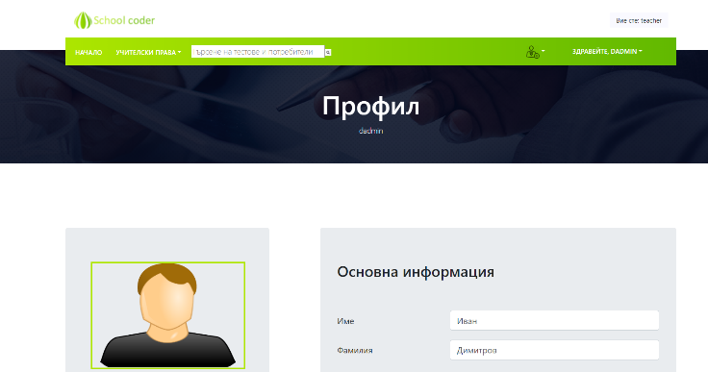тестове и потребител. Чрез падащото меню с поздрав „Здравейте, {потребителското име}“, потребителя може да отиде към своя профил или да излезе от системата.
* **Учителски панел –** Потребител с роля учител има право да добавя нови задачи и тестове към системата. Даден учител може да упражнява своите права чрез падащото меню учителски права. Когато той иска да добави нова задача, той трябва да отиде на страницата със задачи и да кликне върху бутона “Добавяне на нова задача“. След което ще му се появи прозорец, в който той трябва да зададе:
* 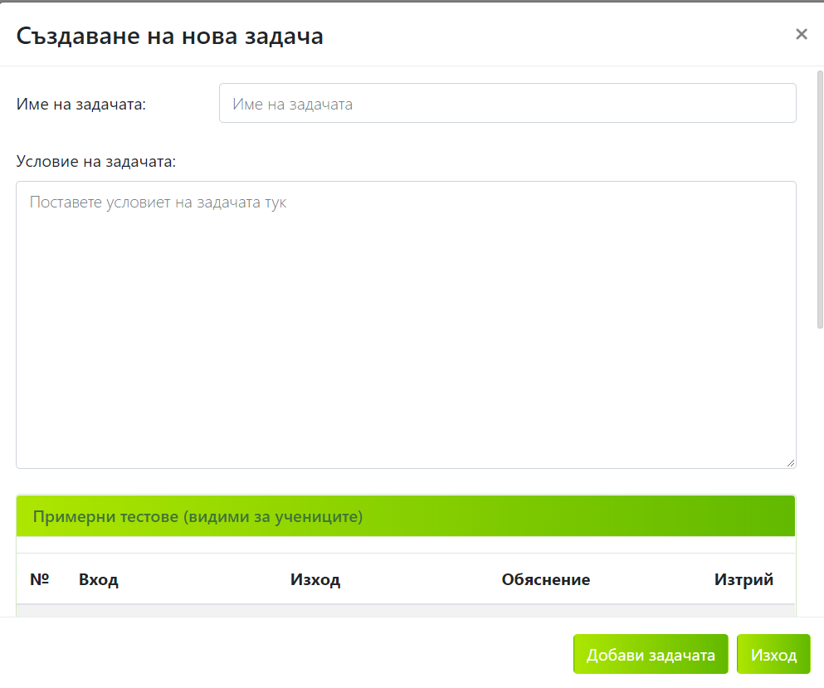Име на задачата;
* Условие на задачата;
* Примерни входни и изходни данни, които ще бъдат видими за учениците

А за да добави тест, с който да бъдат оценени знанията и компетентности на учениците, учителят трябва да отиде на страницата за добавяне на 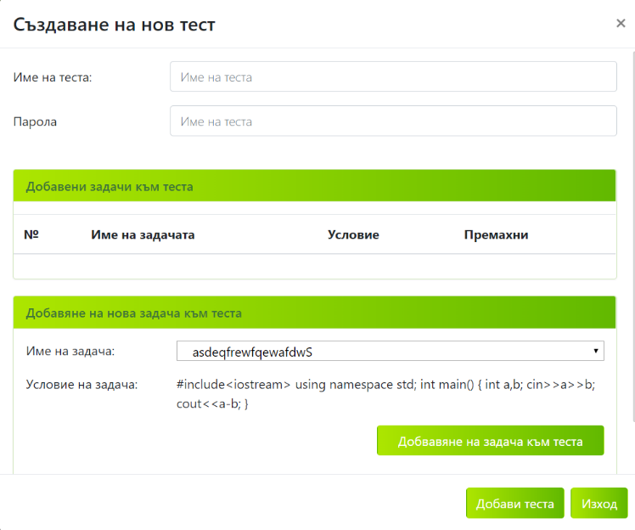тестове и да кликне върху бутона “Добавяне на нов тест“. След което ще му се появи прозорец, в който той трябва да попълни:

* Име на теста;
* Задачите, които ще се паднат на учениците за изпитване;
* **Администраторски панел –** На началната страница на администратора има различни статистики. В секция „Съобщения“, администратора може да изпраща системни съобщения и да сменя ролите на даден потребител, така както от ученик на учител, така и обратно и може да премахне даден потребител от базата данни.

# Интерфейс

Дизайнът на сайта бе избран такъв с цел да привлича и лесно да впечатлява потребителите, чието мнение е най-важно за нас. Ние добавихме множество функционалности, които да улеснят и въведат новите потребители в нашата платформа.

Разработването на интерфейса осъществихме чрез използването на различни средства, за да постигнем оптимален ефект, впечатляващ облик, който е лесен за използване, както от учители, така и от ученици.

Използвахме изображения, които се разпространяват безплатно в <https://pixabay.com/>, с цел да създават ефектност и убеждение, че информатиката е красива наука.

Приложението е активно за всички видове устройства по вид на използваемост (настолни компютри, таблети, смартфони).

# Бъдещо развитие на проекта

Проектът е забележим със своята структурираност и обособеност на предлагането. В бъдеще, сайтът може да бъде развит в много аспекти – развитие като сайт, предлагащ статистики: кой ученик има най-хубави оценки, кой учител е добавил най-много задачи и други; приложение, което обединява информатика и информационните технологии. Друга реална перспектива за приложението е развиването му е да предлага регистрация и на потребители с роля училище;

# Заключение

Съставянето на проект, помагащ на учителите да проверяват тестовете на учениците, се оказа нелесна задача, която обаче ни обогати, в същото време подпомага развитието на учениците в местната математическа гимназия, които със сигурност искат да се развиват в сферата на информатиката.

Сайтът „School Coder“ изпълнява функцията на обединител между учители и ученици, което се оказва незаменим помощник в проверката на задачи по информатика. Създадохме сайта, използвайки най-иновативните и модерни начини за създаване на приложение от този тип. Това го прави по-различен от другите от този тип.

Създавайки уеб платформата, имахме основна цел – да създадем посредник, който едновременно строи мост между учители и ученици, както в същия момент дава съществена информация за придобитите умения на учениците.

Сайтът остава у съзнанието на потребителите с широката си функционалност и приложимост, давайки възможност на учители и ученици да намерят общ език в компютърното програмиране.

# Линк към сайта: <https://schoolcoder.000webhostapp.com/>